AI模块设计文档

一、模块概述
本系统AI智能辅助模块是宿舍报修系统的智能化核心模块，基于DeepSeek4.0大模型开发。模块主要承担两大智能业务功能，分别是工单智能分类与自动派单、维修评价情感分析与质量评估。AI模块通过智能语义识别自动解析学生报修内容与评价内容，替代传统人工判断方式，有效提升宿舍报修工单处理效率、降低管理员工作量，实现报修管理智能化、标准化、自动化。

二、模型与开发环境说明

2.1 使用模型
本系统AI模块采用 DeepSeek4.0大语言模型 作为智能分析核心，利用其强大的中文语义识别、文本分类、关键词提取、情感分析能力，适配宿舍报修场景下的故障识别、优先级判断、评价分析等业务需求。

2.2 开发与运行环境
AI功能整体在 IDEA开发环境 下基于Spring Boot框架开发，后端通过Java代码对接DeepSeek4.0官方接口，完成智能分析调用。

2.3 数据库环境
系统所有报修数据、工单数据、评价数据、AI分析结果全部存储在 MySQL数据库 中，保证数据持久化、可追溯、可统计。

2.4 模块调用方式
开发人员在IDEA中编写后端业务代码，当学生提交报修单或评价信息时，系统自动截取文本数据，通过HTTP接口调用DeepSeek4.0模型进行智能分析。模型返回结构化结果后，由Spring Boot后端接收并处理，最终将智能分类结果、优先级结果、情感分析结果写入MySQL数据库，并展示在管理员系统页面中，完成AI辅助业务闭环。

三、提示词设计

3.1 工单智能分类提示词
设定角色为高校宿舍报修智能分析助手，根据学生填写的故障描述、故障图片信息，自动识别故障类型，区分水电故障、门窗家具、空调设备、网络故障、卫浴故障、其他故障，并根据故障严重程度自动划分四级优先级，同时提取宿舍楼栋、房间号、故障详情等关键信息，以结构化数据返回。

3.2 评价情感分析提示词
设定角色为维修质量评价分析助手，针对学生评价内容进行智能解析，自动判断评价情感为正向、中性、负向，自动提取评价关键词，针对差评自动归类问题原因，包括响应速度、维修技术、服务态度等，最终输出标准化分析结果供系统统计使用。
- AI模块调用流程图

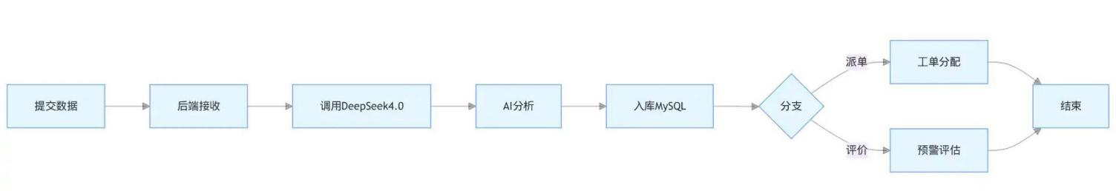
第一步：学生在系统中提交报修工单或维修评价数据。
第二步：后端在IDEA项目中接收用户提交数据。
第三步：后端调用DeepSeek4.0大模型接口，传入文本内容。
第四步：DeepSeek4.0进行语义识别、故障分类、优先级判定、情感分析。
第五步：后端将AI分析结果存入MySQL数据库。
第六步：管理员端展示智能派单结果、故障分类、评价分析报告。
第七步：系统根据AI分析结果自动完成派单、质量统计、差评预警等业务逻辑。

五、降级策略
为保证系统稳定性，防止AI接口异常影响整体业务运行，本模块设计三级降级机制：
第一级降级，当DeepSeek4.0接口响应超时，系统自动切换关键词正则匹配方式完成基础分类，保证工单正常流转。
第二级降级，当AI接口服务不可用时，系统关闭智能派单、智能评价分析功能，全部工单改为人工审核、人工派单。
第三级降级，极端异常情况下AI模块自动熔断关闭，不影响报修、接单、评价、查询等系统基础功能，保证系统可用率稳定。

六、费用控制策略
第一，系统对DeepSeek4.0接口调用进行频率限制，过滤重复请求、无效请求，减少接口消耗。
第二，系统对相似报修内容、相似评价内容启用数据缓存，避免重复调用AI模型。
第三，提示词经过精简优化，减少多余字符，降低Token消耗。
第四，设置调用阈值监控，到达上限自动降级为人工模式，避免超额扣费。

